Dokumentacija

Model baze
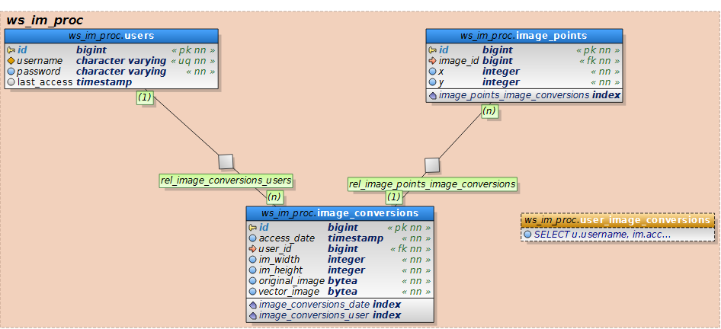
Baza se sastoji od jedne sheme (ws_im_proc) sekvence, view-a i tri tablice:
- users: Sadrži informacije o korisnicima sustava sa id-em, korisničkim imenom i lozinkom (Bcrypt)
- image_conversions: Sadrži informacije o obavljenim konverzijama slika sa id-em, datumom konverzije (access_date), dimenzijama originalne slike (im_width, im_height), originalnom slikom u binarnom formatu (original_image), konvertiranom svg slikom u svg formatu (vector_image). Svaka konverzija ima strani ključ povezan na tablicu user što znači da imamo 1:N odnos, svaka konverzija je vezana uz korisnika sustava, a svaki korisnik može imati više konverzija
- image_points: Sadrži točke koje čine sjeme za pojedine likove, svaka točka ima id, x i y koordinatu i strani ključ povezan na sliku gdje opet imamo 1:N odnos.
Sekvenca se koristi za sve id-eve, a view prikazuje skupne podatke po useru i konverziji.

Model sustava
Klijentski dio sustava sastoji se od JSP-ova koji omogućuju ograničeni pristuo s log-inom, unos točaka preko forme i upload png slike, povrat vektorske svg slike i log-out. JSP je jednostavana tehnologija koja je bila dovoljna za potrebe ovog zadatka.
Srednji sloj čini Spring kontroler koji ima dvije metode, jedna prima točke iz forme u kvp formatu (kao mapu) preko POST zahtjeva, a druga Multipart datoteku, također kroz POST zahtjev sa forme.
Spring servisi na srednjem sloju implementiraju konverziju (ImageConversionService) koji obavi konverziju, perzistira konverzijski objekt u bazu te ga vrati kontroleru da bi se SVG mogao vratiti na klijent. Drugi servis (UserService) dohvaća objekte korisnika iz baze.
Komunikacija sa bazom izvedena je preko JPA ORM-a u implementaciji EclipseLinka. Ovakva implementacija omogućuje direktan rad sa Java objektima, direktno se mapira u bazu i preko Jackson biblioteke omogućuje jednostavnu serijalizaciju i deserijalizaciju objekata za REST Json sevise.
Omogućen je Spring security sa defaultnom formom za login, napisani su Spring testovi za ImageConversionService i UserDao, omogućeno je logiranje preko logback biblioteke.
Planirano je da se sustav builda sa Mavenom, da se pokreće u Tomcatu (lightweight okruženje) i uključene su sve potrebne biblioteke. Za generiranje SVG-a koristi se Apache Batik, a izrastanje područja je implementirano direktno u servisu za obradu slike.

